江南大学人工智能与计算机学院上机报告
课程名称 操作系统 上机名称 鲲鹏云ECS的构建及内核编译 上机日期 2021/6/17
班 级 计科1803 姓 名 王汝宇 学号 1033180317
上机报告要求 1．上机名称 2．上机要求 3．上机环境 4．实验过程 5．上机体会
1、上机名称
鲲鹏云ECS的构建及内核编译
2、实验内容与要求：
实验要求：
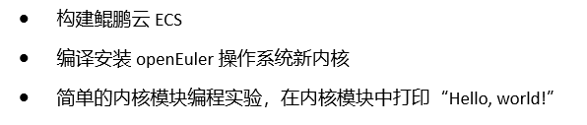
实验内容：
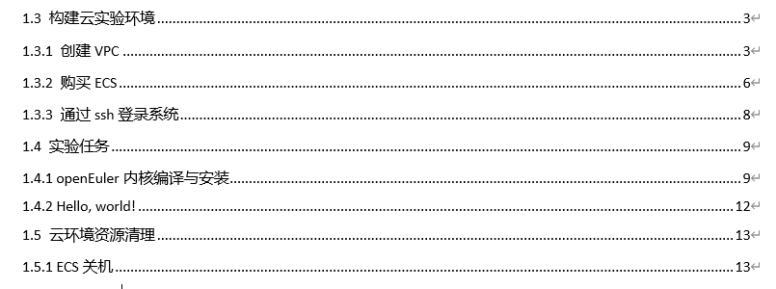
3. 上机环境
Chrome浏览器
4、实验过程
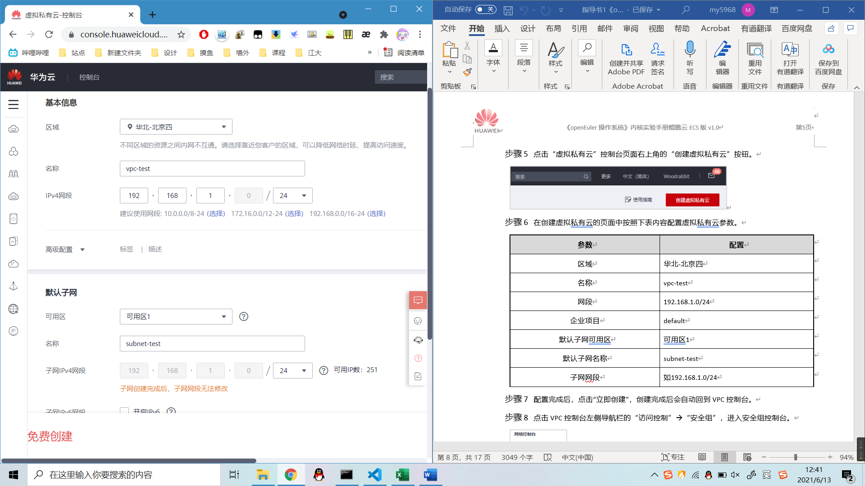
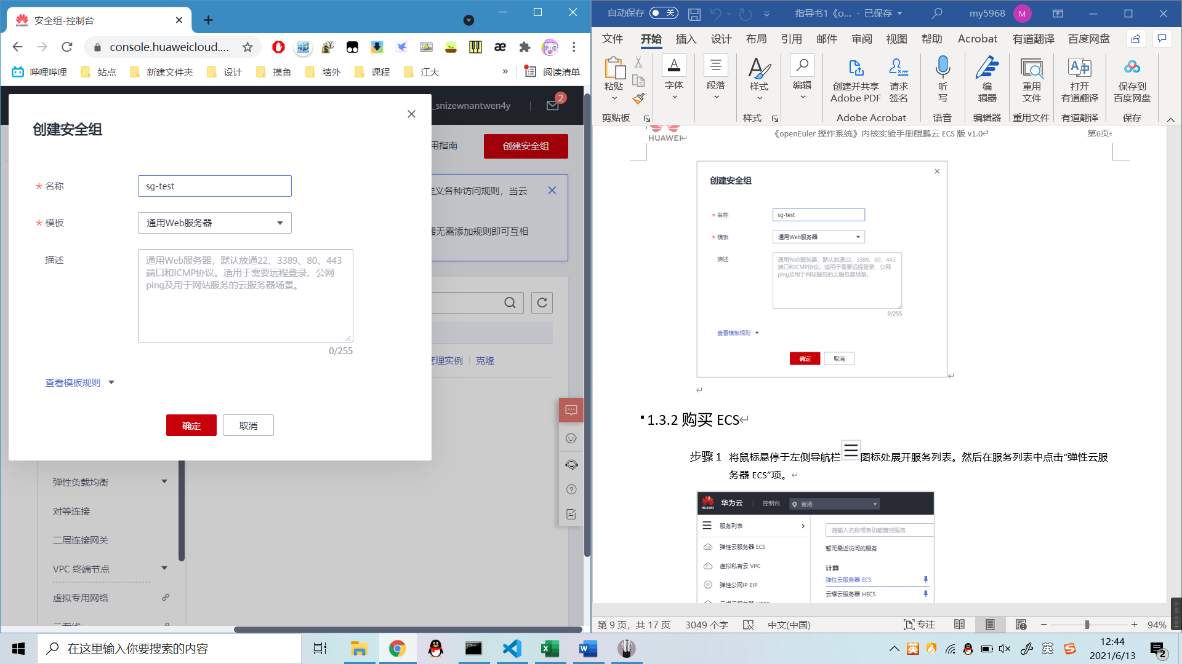
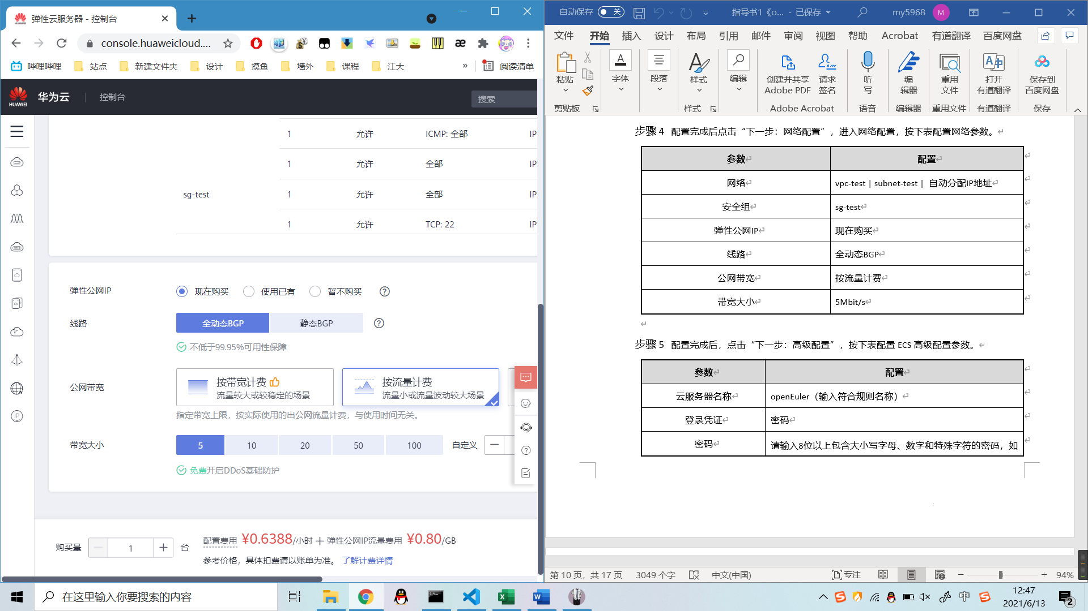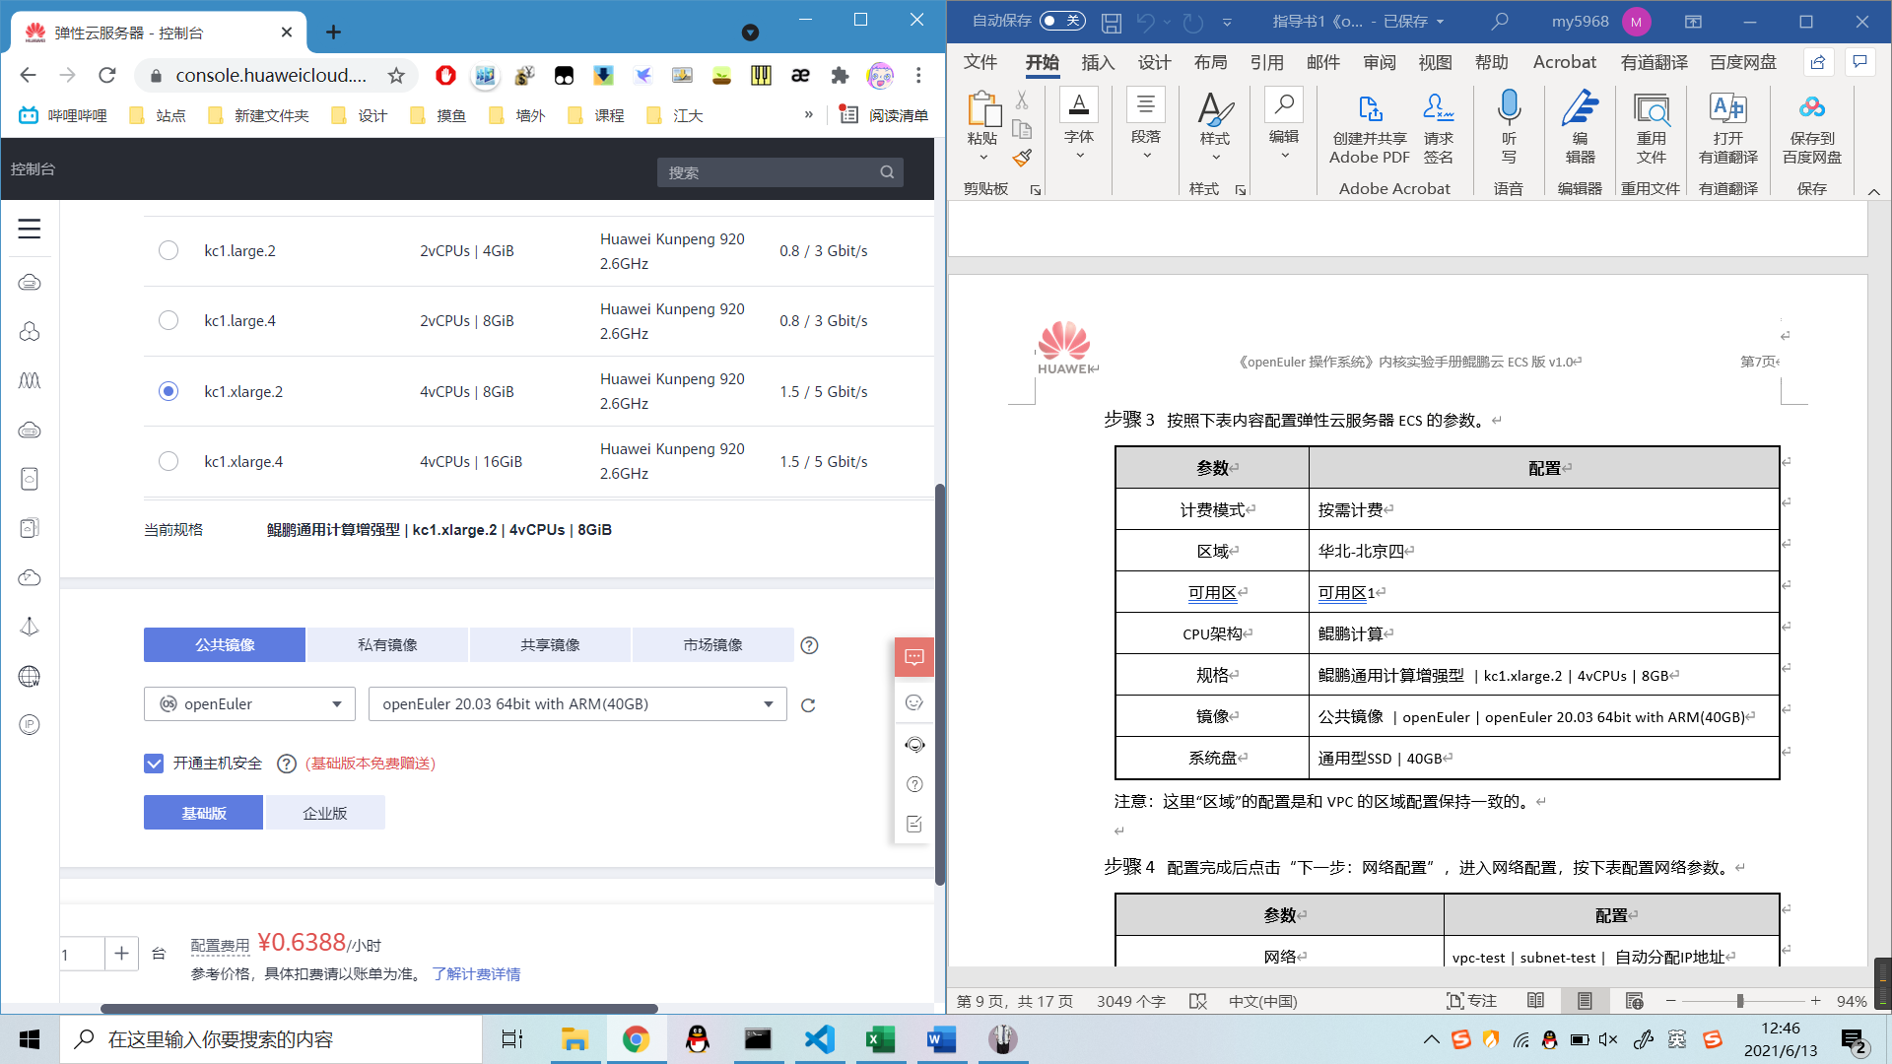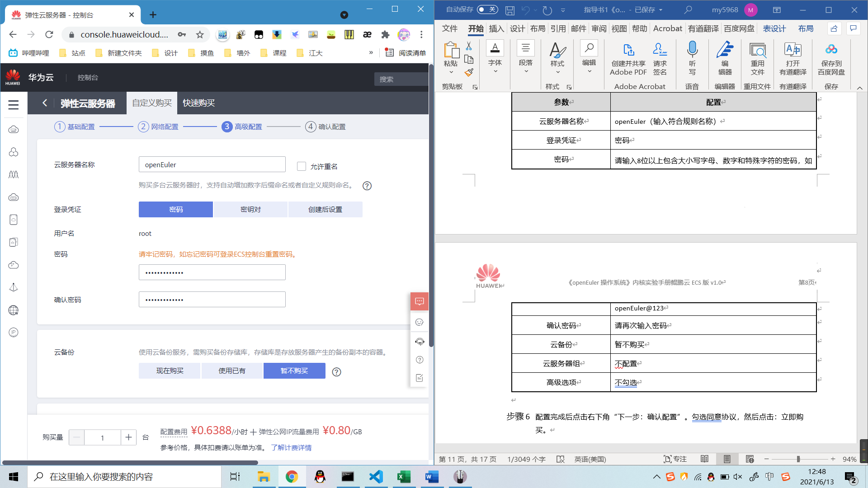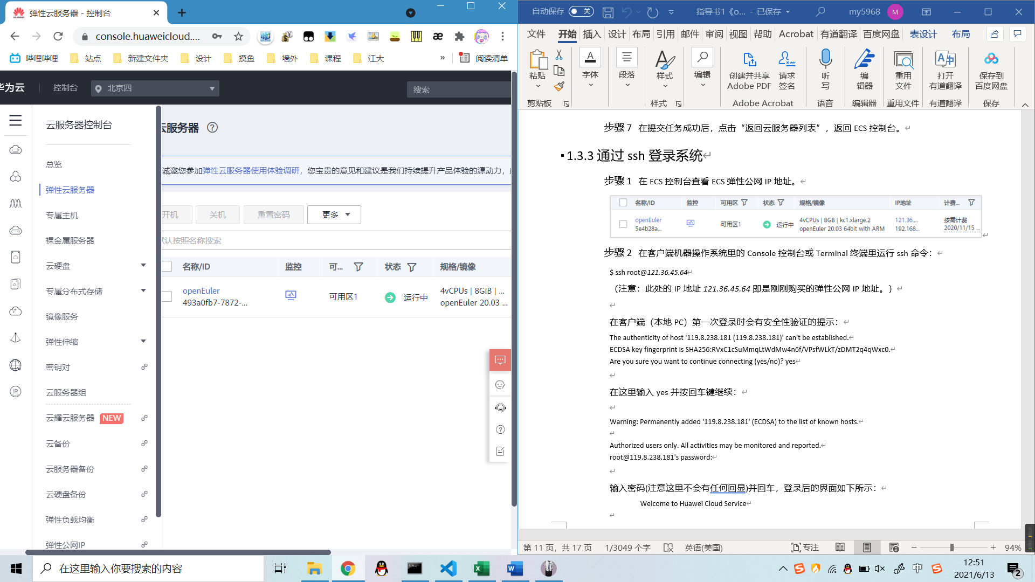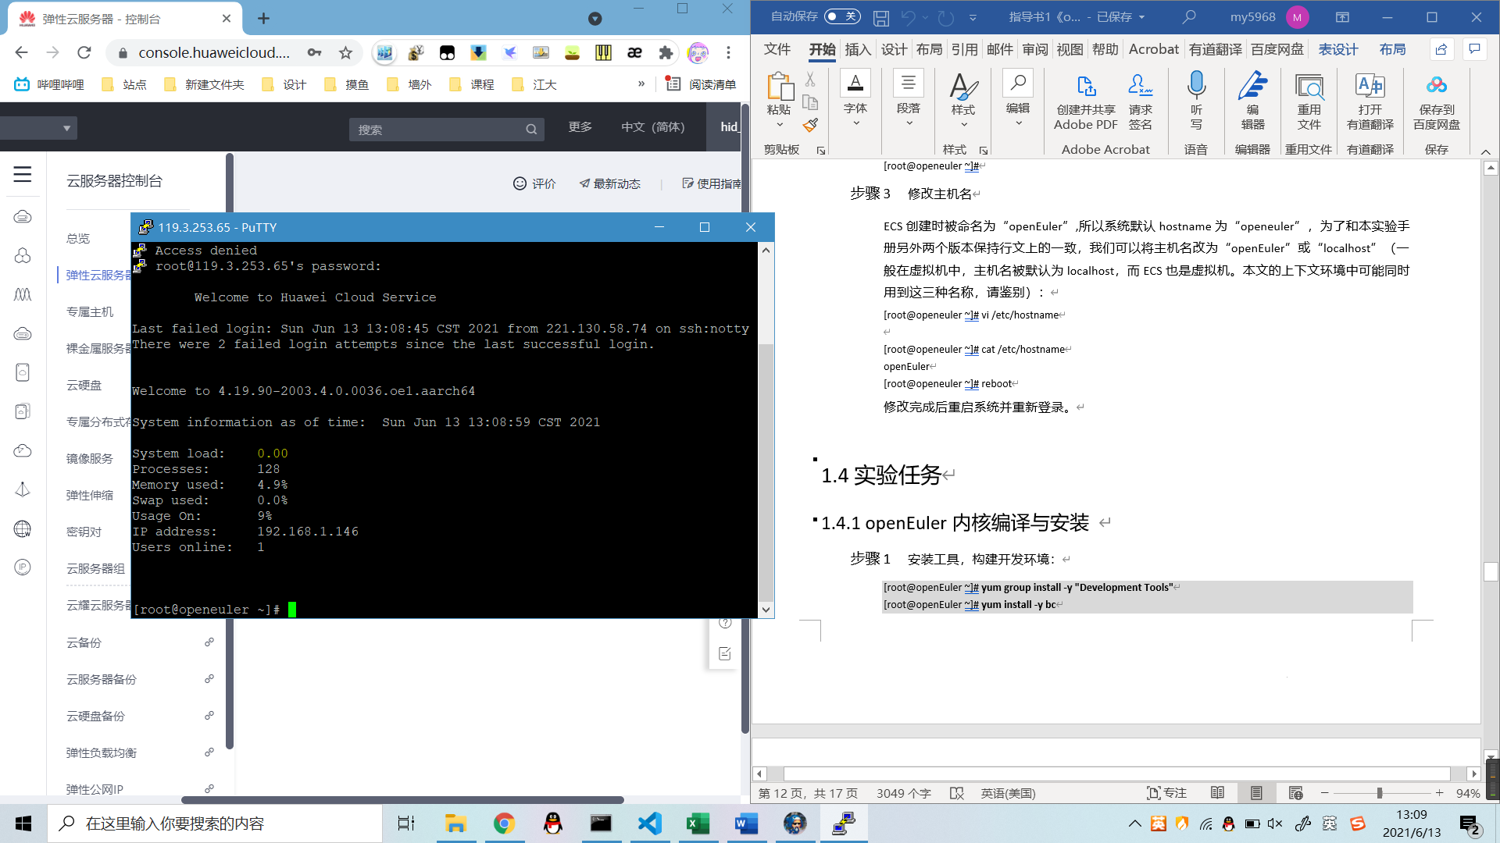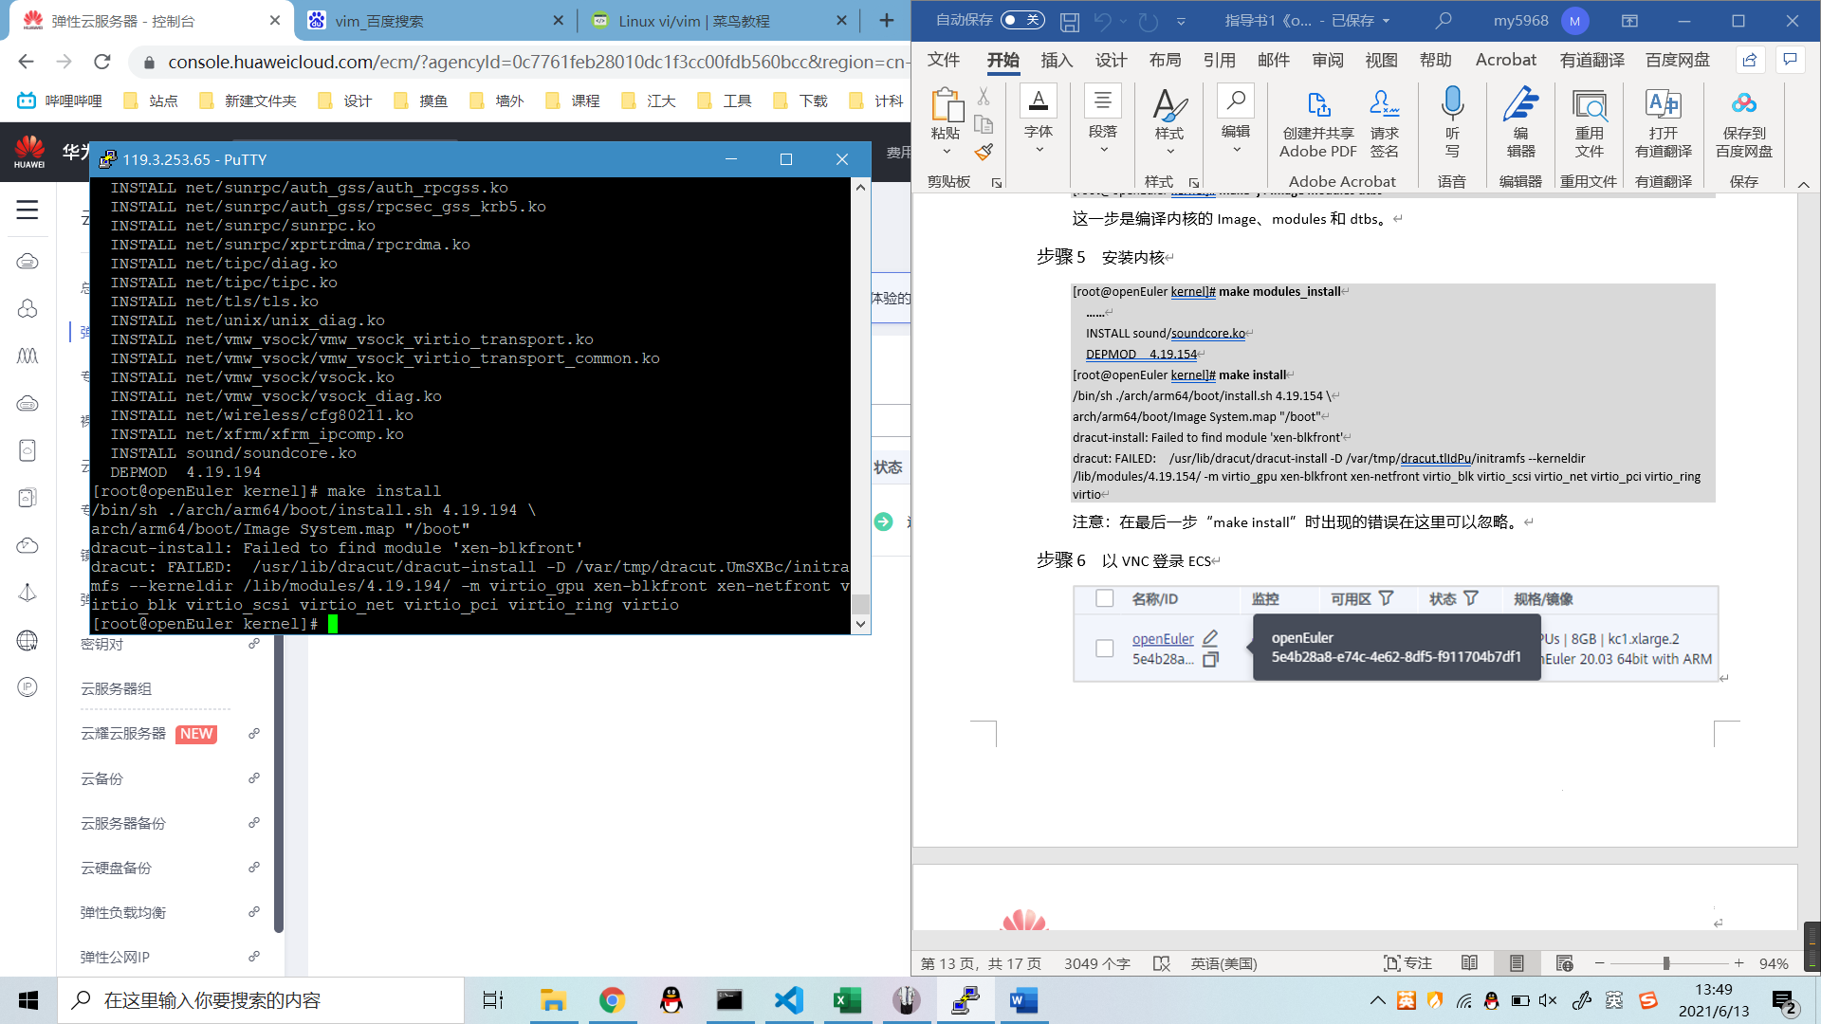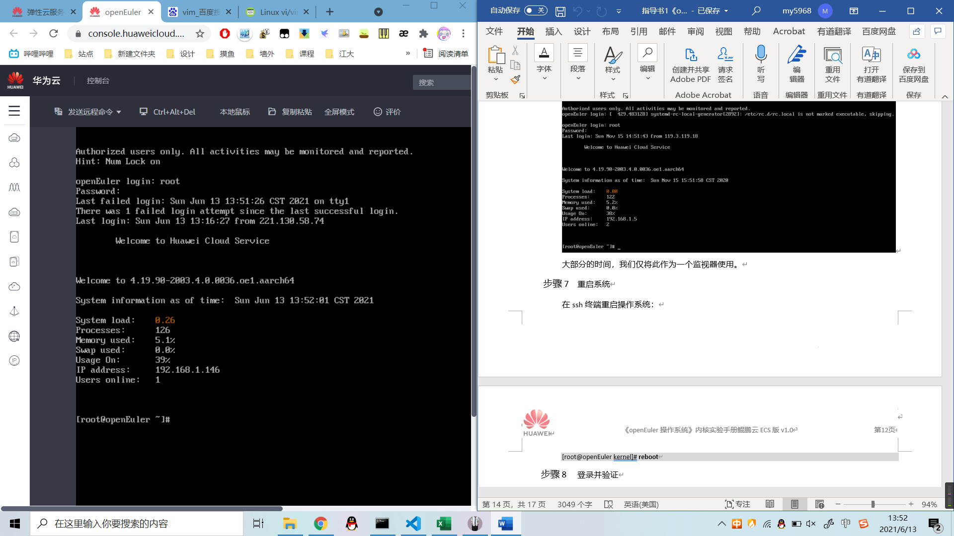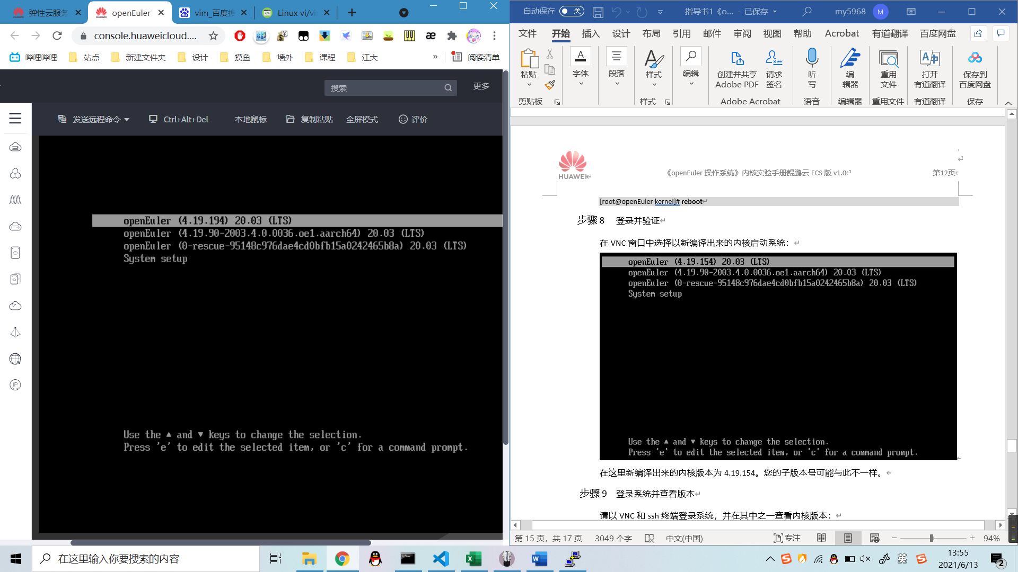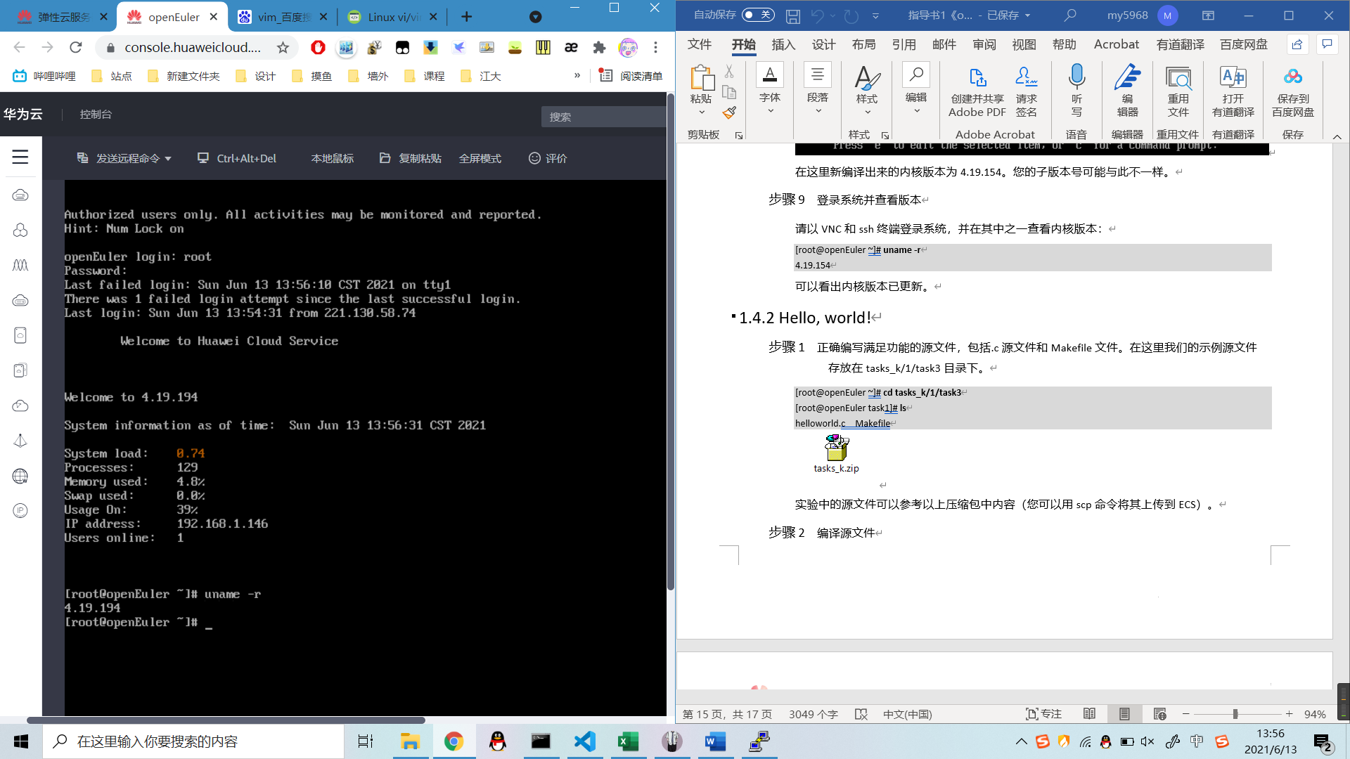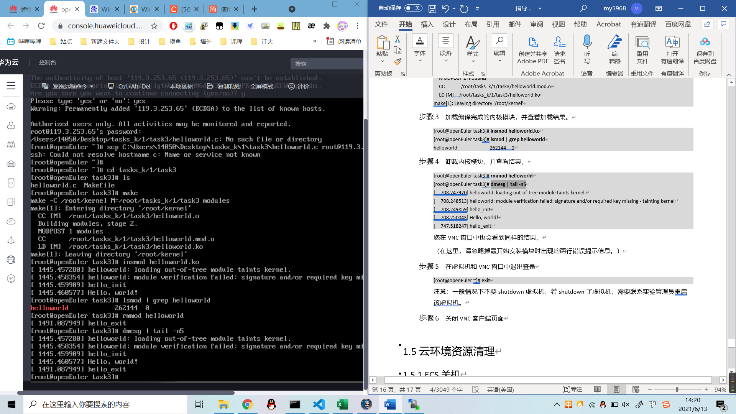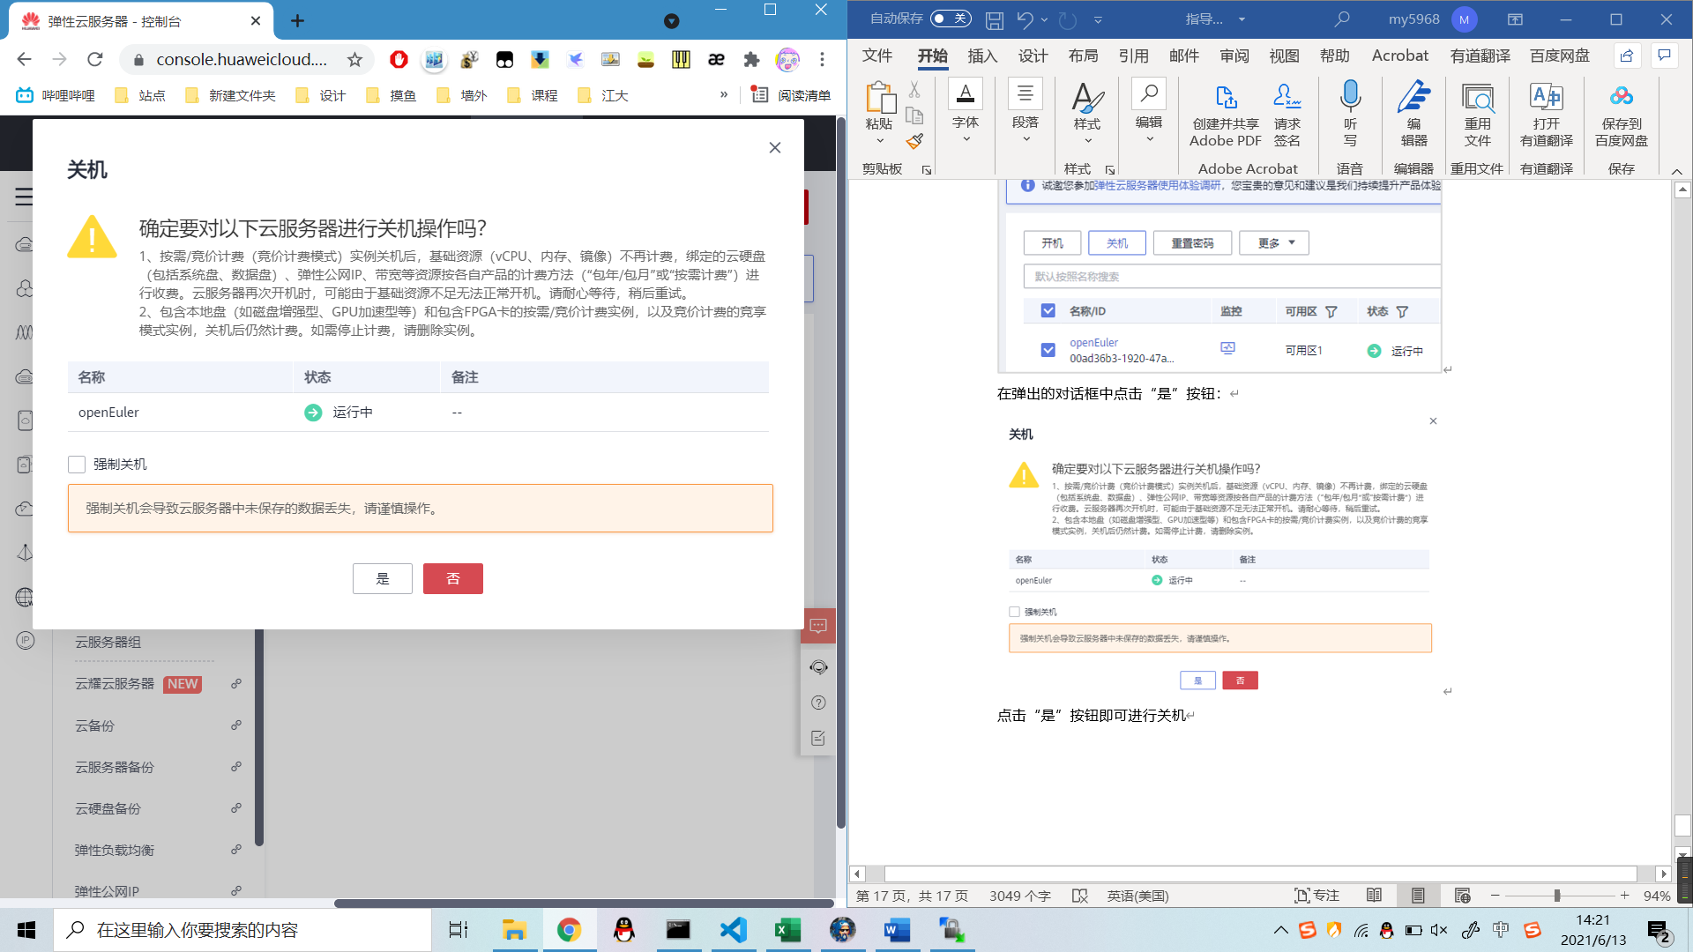

5.上机体会
学会了构建鲲鹏云ECS、编译安装openEuler操作系统新内核以及简单的内核模块编程。
教师评价 | 优 |  | 良 |  | 中 |  | 及格 |  | 不及格 |  | 教师签名 |  | 日期

